**Five a Day**

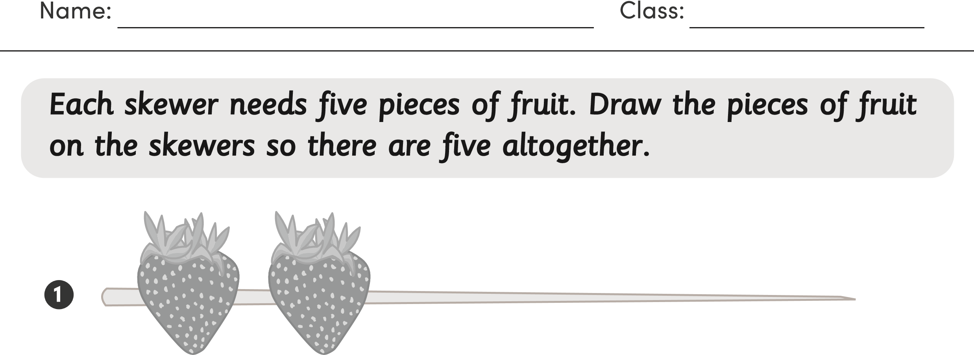Activity Sheet

**2**

**3**

**4**

**5**